NEXO CRM

Carlos Obed Correa Muñoz
Kevin Santiago Roman Urrego
Juan Felipe Rivera Piragauta

Ingeniería en sistemas
Facultad de ciencias naturales e ingeniería
Universidad de Bogotá Jorge Tadeo Lozano

Arquitectura De Software
Nelson Sánchez
17 de febrero del 2026



Título del Proyecto:
(Nexo CRM) Sistema CRM para la gestión de clientes y campañas en agencias de marketing digital.
Necesidad:
Las agencias de marketing digital en proceso de crecimiento requieren herramientas que les permitan administrar de manera eficiente la información de sus clientes, así como el seguimiento de campañas y procesos comerciales. Actualmente, muchas de estas agencias utilizan medios informales como WhatsApp y correos electrónicos para gestionar dicha información, lo cual dificulta la organización, el control y la toma de decisiones oportunas. Por ello, surge la necesidad de desarrollar una solución tecnológica que centralice la gestión de clientes y campañas, mejorando la eficiencia operativa y la calidad del servicio ofrecido.

Planteamiento del problema:
Actualmente, más del 60% de la información comercial se gestiona a través de herramientas no especializadas como WhatsApp y correo electrónico, lo que incrementa el riesgo de pérdida de datos y retrasos en la generación de reportes. Se identifican retrasos promedio de 1 a 2 días en la elaboración de informes y dificultades en la trazabilidad de campañas cuando el número de clientes supera los 20 activos.
La falta de centralización genera reprocesos, duplicidad de información y disminución en la eficiencia operativa del equipo.
Variables del estudio
Variables cualitativas:
- Nivel de organización de la información.
- Percepción de eficiencia del equipo.
- Facilidad de acceso a datos históricos.
- Satisfacción con el proceso actual.
Variables cuantitativas:
- Tiempo promedio de generación de reportes.
- Número de clientes gestionados.
- Frecuencia de pérdida de información.
- Porcentaje de campañas con seguimiento documentado.

Objetivo general:
Desarrollar una plataforma CRM que permita gestionar de manera centralizada los clientes, campañas y procesos comerciales de una agencia de marketing digital.

Objetivos específicos:
- Analizar los procesos actuales de gestión de clientes y campañas para identificar requerimientos funcionales y no funcionales del sistema CRM.
- Diseñar la arquitectura del sistema y los modelos UML que representen la estructura y comportamiento del CRM.
- Construir el modelo de base de datos que permita almacenar y gestionar la información de clientes y campañas.
- Implementar un prototipo funcional del sistema CRM basado en los requerimientos definidos.
- Validar el sistema mediante pruebas que aseguren el cumplimiento de los requisitos establecidos.

Justificación:
El desarrollo de un sistema CRM permitirá mejorar la organización y gestión de la información, reduciendo errores y tiempos operativos asociados a procesos manuales. Además, brindará una visión centralizada del negocio, facilitando la toma de decisiones. Desde el punto de vista académico, el proyecto permite aplicar conocimientos de ingeniería de software en un contexto real.

Marco Teórico
Conceptos de CRM
El Customer Relationship Management (CRM) integra estrategias, procesos y tecnología para gestionar la relación con los clientes durante todo su ciclo de vida. En un entorno de marketing digital, un CRM ayuda a capturar y consolidar datos, mejorar la segmentación, soportar la personalización y mantener la trazabilidad de interacciones y campañas.

Gestión de clientes
La gestión de clientes comprende actividades como el registro y actualización de perfiles, segmentación, historial de interacciones, administración de oportunidades (leads) y seguimiento de acuerdos. Un buen sistema apoya la priorización de leads, la asignación de tareas y el control de estados comerciales con indicadores claros.

Software de gestión empresarial
Los sistemas de gestión empresarial (ERP/CRM/BI) buscan integrar información para reducir la fragmentación de datos y mejorar la eficiencia. En este proyecto, el CRM se plantea como un sistema central que conecta información comercial, seguimiento de campañas y reportes, reduciendo duplicidades y habilitando la toma de decisiones basada en datos.

Marketing digital aplicado a CRM
El marketing digital se apoya en canales como redes sociales, email marketing y pauta, con medición mediante métricas (clics, conversiones, CPL, ROAS, entre otras). Integrar campañas con el CRM permite vincular cada lead a su fuente, registrar el avance del embudo y medir resultados por campaña, cliente o segmento.

Marco Referencial

Proyectos similares
Existen múltiples soluciones orientadas a la gestión de clientes y seguimiento comercial. En el ámbito de agencias, se destacan CRM con automatización de marketing, registro de actividades, pipeline de ventas y paneles de reportes. Estas soluciones sirven como referencia para priorizar funcionalidades y definir un MVP alcanzable.

Sistemas CRM existentes
Algunos sistemas CRM ampliamente usados incluyen:
• HubSpot CRM: enfocado en marketing, ventas y servicio al cliente; destaca por automatización e integración con campañas.
• Salesforce: plataforma robusta y altamente configurable; amplia oferta de módulos y ecosistema de integraciones.
• Zoho CRM: alternativa con buena relación costo/beneficio; funciones de ventas, automatización e integración con suite empresarial.
• Freshsales: enfoque en ventas, seguimiento de leads y automatizaciones ligeras para equipos comerciales.
Estudios o antecedentes relacionados
Los antecedentes muestran que la digitalización de procesos comerciales y el uso de CRM mejoran la trazabilidad y la eficiencia del seguimiento. Para agencias de marketing digital, la integración de campañas con la gestión de clientes permite medir mejor el desempeño y reducir pérdidas de información derivadas de canales informales.
Marco metodológico:
1.1 Tipo de Investigación
El presente proyecto corresponde a una investigación aplicada, ya que busca desarrollar una solución tecnológica funcional (Sistema CRM) que permita gestionar de manera eficiente la información de clientes en organizaciones de diferentes sectores económicos.
El enfoque metodológico es cualitativo–descriptivo, dado que se analizarán las necesidades generales de gestión de clientes, procesos comerciales y organización de información, con el fin de definir requerimientos funcionales y no funcionales del sistema.
Asimismo, el estudio tiene un alcance proyectivo, debido a que no solo analiza una problemática existente, sino que propone el diseño estructurado de una solución informática viable para su futura implementación.
1.2 Metodología de Desarrollo
Para el desarrollo del sistema CRM se adoptará el Modelo en V, una metodología tradicional de ingeniería de software que establece una relación directa entre las fases de desarrollo y sus correspondientes etapas de validación y verificación.
Este modelo fue seleccionado debido a que permite una planificación estructurada, una definición clara de requisitos desde las primeras etapas y un control riguroso de cada fase antes de avanzar a la siguiente. Además, facilita la documentación detallada del proyecto, aspecto fundamental en entornos académicos y en desarrollos que requieren alta trazabilidad.
En el Modelo en V, el lado izquierdo representa las fases de análisis y diseño (definición de requisitos, diseño arquitectónico y diseño detallado), mientras que el lado derecho corresponde a las pruebas asociadas a cada etapa (pruebas unitarias, de integración y de sistema). Esto garantiza coherencia entre lo diseñado y lo validado.
La elección de esta metodología responde a la necesidad de asegurar calidad, organización y control en el proceso de desarrollo del CRM, especialmente considerando que el proyecto será implementado en fases posteriores.
1.3 Técnicas de Recolección de Información
Para la identificación de requerimientos del sistema CRM se emplearon técnicas de investigación cualitativas y descriptivas, orientadas a comprender las necesidades generales en la gestión de clientes y campañas comerciales.
Encuesta:
Se diseñó y aplicó una encuesta estructurada con el objetivo de analizar el estado actual de la gestión de clientes en entornos organizacionales.
Las preguntas estuvieron orientadas a identificar:
- Uso actual de sistemas CRM.
- Nivel de centralización de la información.
- Herramientas utilizadas para la gestión (correo electrónico, Excel, WhatsApp).
- Frecuencia de pérdida de información.
- Eficiencia en la generación de reportes.
- Nivel de seguimiento a campañas.
- Disposición a implementar un sistema CRM especializado.
Los resultados evidenciaron deficiencias en la centralización de datos, dificultades en el seguimiento de campañas y problemas relacionados con la organización de la información, lo que justifica el desarrollo de una solución tecnológica estructurada.
Entrevista / Focus Group:
Se realizó una entrevista semiestructurada tipo focus group con el fin de profundizar en las problemáticas detectadas en la encuesta.
Se abordaron aspectos como:
- Dificultades en la gestión manual de clientes.
- Impacto del uso de herramientas no especializadas (WhatsApp, correo).
- Problemas derivados del aumento en la cantidad de clientes.
- Características esenciales que debería tener un CRM.
- Expectativas frente a la implementación del sistema.
Esta técnica permitió obtener información más detallada sobre las necesidades reales del equipo de trabajo y definir requerimientos funcionales prioritarios.

Observación Directa:
Se empleó la técnica de observación para analizar:
- El proceso de registro y almacenamiento de información.
- La comunicación interna entre miembros del equipo.
- Retrasos o errores en la generación de reportes.
- Procesos manuales que afectan la productividad.
La observación permitió validar la información obtenida en las encuestas y entrevistas, fortaleciendo la confiabilidad de los requerimientos definidos.
Presupuesto del proyecto:
2.1 Recursos Humanos
El desarrollo del sistema CRM será realizado por un equipo conformado por tres integrantes, quienes asumirán los siguientes roles: líder de proyecto y analista de requisitos, diseñador del sistema y base de datos, y responsable del modelado UML y documentación técnica.
Aunque el proyecto se desarrolla en el ámbito académico sin remuneración económica, se presenta una estimación del valor comercial del trabajo con fines de análisis de viabilidad y proyección profesional.
Considerando una duración estimada de dos meses para la fase de diseño y planeación, el valor comercial aproximado por cada integrante sería de $1.500.000 COP mensuales, lo que representaría un total estimado de $3.000.000 COP por integrante durante el periodo establecido.
En consecuencia, el costo estimado del recurso humano para esta fase del proyecto sería de aproximadamente $9.000.000 COP.
2.2 Recursos Tecnológicos
Para el desarrollo del proyecto se utilizarán herramientas tecnológicas de bajo costo o gratuitas, lo cual permite optimizar los recursos financieros.
Entre los recursos a emplear se encuentran:
- Entornos de desarrollo gratuitos.
- Herramientas de modelado UML en versiones libres.
- Sistemas gestores de bases de datos de código abierto.
- Equipos de cómputo propios de los integrantes.
En una futura fase de implementación, podría contemplarse la contratación de un servicio básico de hosting, con un costo estimado mensual aproximado de $50.000 COP. Sin embargo, para la fase de diseño y planeación el costo tecnológico es mínimo.
2.3 Costos Estimados del Desarrollo
Sumando la estimación del recurso humano y los costos tecnológicos proyectados, el valor comercial estimado de la fase de diseño y planeación del sistema CRM asciende aproximadamente a $9.100.000 COP.
Es importante aclarar que esta cifra representa una estimación teórica con fines académicos y de análisis de viabilidad, ya que el desarrollo será realizado sin inversión directa en esta etapa.
Cronograma de Actividades:
FASE 1 – Análisis (Semanas 1–3)
A1 – Levantamiento de información
Duración: 2 semanas
(Semana 1 y 2)
A2 – Identificación de stakeholders
Duración: 1 semana
(Semana 1 – en paralelo con A1)
A3 – Definición y clasificación de requerimientos
Duración: 1 semana
(Semana 3)
A4 – Documento SRS
Duración: 1 semana
(Semana 3 – paralelo con A3)
FASE 2 – Diseño del Sistema (Semanas 4–6)
D1 – Diseño arquitectónico
Duración: 1 semana
(Semana 4)
D2 – Modelado UML
Duración: 2 semanas
(Semana 5 y 6)
D3 – Diseño de base de datos
Duración: 1 semana
(Semana 6 – paralelo con UML)
FASE 3 – Diseño Técnico y Cierre (Semanas 7–8)
T1 – Diseño preliminar de interfaces
Duración: 1 semana
(Semana 7)
T2 – Revisión y validación del diseño
Duración: 1 semana
(Semana 8)
Diagrama de RED
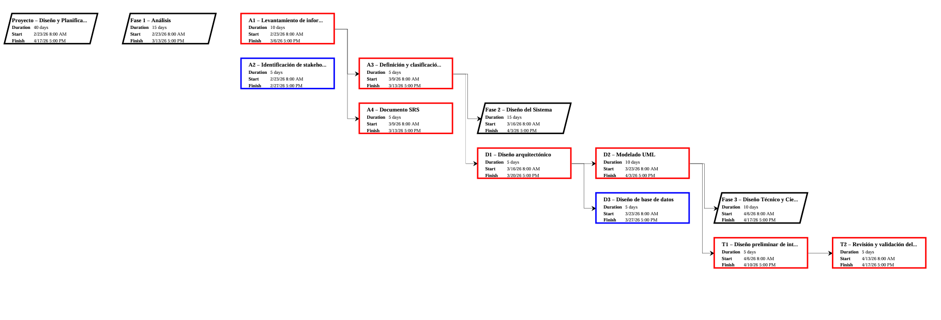Fig. 1. Imagen del Diagrama de Red

Diagrama de Gantt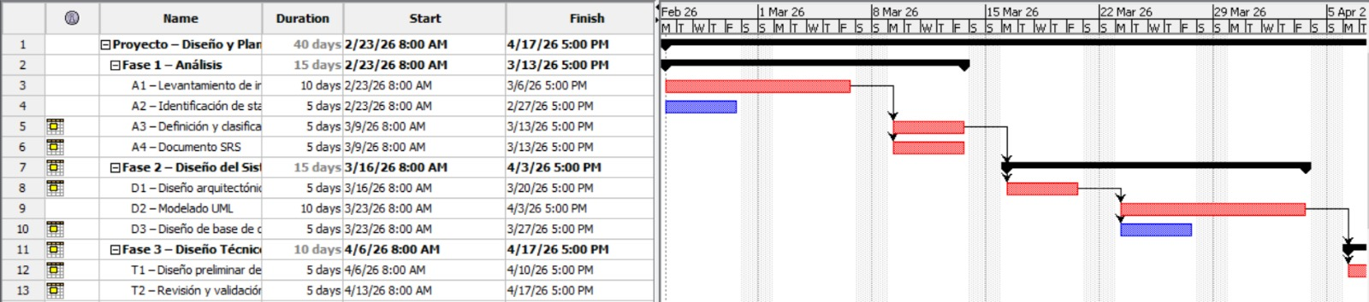Fig. 2. Imagen del Diagrama de Gantt

Corrección de las herramientas de recolección de información

Con el propósito de mejorar la calidad del proceso de levantamiento de información para la definición de requerimientos, se realizó una revisión de las herramientas de recolección empleadas en el anteproyecto. Esta revisión permitió ajustar la redacción de preguntas, precisar el objetivo de cada instrumento y asegurar que la información obtenida estuviera orientada directamente a las necesidades del sistema CRM. La base de estas herramientas ya estaba definida en el anteproyecto mediante encuesta, entrevista/focus group y observación directa.
Instrumento INS-01: Encuesta estructurada ajustada
La encuesta fue ajustada para obtener información más precisa sobre el estado actual de la gestión de clientes y campañas. Se mejoró la redacción de las preguntas para evitar ambigüedades, se organizaron por bloques temáticos y se orientaron hacia elementos concretos como centralización de la información, herramientas utilizadas, frecuencia de pérdida de datos, facilidad de seguimiento y eficiencia en la elaboración de reportes.
Gracias a esta corrección, el instrumento permite identificar con mayor claridad los problemas del proceso actual y facilita la tabulación e interpretación de las respuestas en función de los requerimientos del sistema.
Entrevista / Focus Group ajustado
La entrevista o focus group fue diseñada con el propósito de obtener información cualitativa más detallada sobre las dificultades que enfrentan los usuarios al gestionar clientes y campañas.
Los principales ajustes realizados fueron:
- Reformulación de preguntas abiertas para profundizar en los procesos actuales.
- Inclusión de preguntas relacionadas con las expectativas de los usuarios frente a un sistema CRM.
- Orientación de las preguntas hacia la identificación de necesidades funcionales del sistema.
Este instrumento permitió identificar aspectos que no siempre se evidencian en las encuestas, como problemas operativos, dificultades en el flujo de trabajo y necesidades específicas del equipo de marketing.
Instrumento INS-03: Observación directa ajustada
La observación directa fue ajustada para enfocar la atención en situaciones concretas del proceso actual, como el registro y almacenamiento de la información, la comunicación interna, la generación de reportes y las actividades manuales repetitivas. Se definieron criterios de observación más específicos, lo cual permitió usar este instrumento como una herramienta de validación de la información recolectada por encuesta y entrevista.
Primer resultado del proyecto
Como primer resultado del proyecto, se presenta la revisión y ajuste de las herramientas de recolección de información. Este avance permitió fortalecer el proceso metodológico y garantizar que la información recolectada estuviera alineada con la definición de requerimientos funcionales y no funcionales del sistema. En lugar de limitarse a una descripción general del problema, esta fase aportó una base más sólida para el diseño del software y el modelado posterior. La necesidad de estas técnicas ya estaba contemplada en el anteproyecto.
Análisis de la información recolectada para la definición de requerimientos
Análisis del instrumento INS-01: Encuesta
El análisis de la encuesta evidenció que el proceso actual de gestión de clientes y campañas presenta una fuerte dependencia de herramientas no especializadas. Esto genera dificultades para centralizar la información, consultar datos históricos y mantener un seguimiento uniforme de las actividades comerciales. También se observó que la elaboración de reportes depende en gran medida de procesos manuales, lo que incrementa los tiempos de respuesta y la probabilidad de inconsistencias. Estos hallazgos son coherentes con el problema y las variables ya planteadas en el anteproyecto.
A partir de estos resultados, se identifica la necesidad de que el sistema permita registrar clientes en una base de datos centralizada, consultar información histórica, asociar campañas a cada cliente y generar reportes de manera estructurada.

Análisis del instrumento INS-02: Entrevista / focus group
La entrevista permitió profundizar en las causas de las dificultades observadas en la encuesta. Los participantes señalaron que el uso de medios informales como WhatsApp y correo electrónico afecta la trazabilidad de la información, dificulta el seguimiento de campañas y genera reprocesos al momento de consolidar datos para informes o consultas internas. También se destacó la necesidad de una herramienta intuitiva que facilite el trabajo colaborativo y reduzca la dependencia de registros manuales. Estos aspectos también se relacionan con las problemáticas y técnicas metodológicas ya descritas en el documento base.
De este análisis se desprende la necesidad de incorporar funcionalidades relacionadas con historial de interacciones, seguimiento por cliente, actualización de campañas y acceso organizado a la información.
Análisis del instrumento INS-03: Observación directa
La observación directa confirmó que varias actividades del proceso actual dependen de acciones manuales y de información dispersa. Se identificaron demoras en el registro, dificultades para encontrar datos previamente almacenados y ausencia de un flujo estandarizado para el seguimiento de campañas. Esto afecta la productividad del equipo y dificulta la toma de decisiones oportunas. La observación como técnica de validación ya se había planteado en el anteproyecto.
Con base en ello, se concluye que el sistema debe facilitar la automatización básica del registro, la organización de clientes y campañas, y la consulta rápida de información relevante para el equipo.
Síntesis general del análisis
De manera general, el análisis de la información recolectada demuestra que el principal problema radica en la falta de centralización y trazabilidad de la información comercial. Las tres técnicas aplicadas convergen en la necesidad de contar con una plataforma que permita gestionar clientes, campañas, seguimientos y reportes desde un entorno unificado. Esta síntesis se alinea con el problema, las variables y los objetivos planteados desde el inicio del proyecto.
En consecuencia, el sistema Nexo CRM debe priorizar funcionalidades de registro de clientes, administración de campañas, control de actividades, historial de interacciones, generación de reportes y acceso organizado por usuario.

1. REQUERIMIENTOS FUNCIONALES
Los requerimientos funcionales describen las funcionalidades que el sistema CRM debe cumplir para satisfacer las necesidades de gestión de clientes y campañas en agencias de marketing digital.
ID | Nombre del requerimiento | Descripción
RF01 | Registro de clientes | El sistema debe permitir registrar clientes con información básica como nombre, empresa y contacto.
RF02 | Edición de clientes | El sistema debe permitir actualizar la información de clientes existentes.
RF03 | Eliminación de clientes | El sistema debe permitir eliminar clientes de forma controlada.
RF04 | Registro de campañas | El sistema debe permitir crear campañas asociadas a clientes.
RF05 | Seguimiento de campañas | El sistema debe mostrar el estado de las campañas (activa, pausada, finalizada).
RF06 | Gestión de leads | El sistema debe permitir registrar y administrar clientes potenciales.
RF07 | Generación de reportes | El sistema debe generar reportes automáticos sobre el rendimiento de campañas.
RF08 | Visualización de dashboard | El sistema debe mostrar métricas mediante un panel de control.
RF09 | Búsqueda de clientes | El sistema debe permitir buscar clientes mediante filtros.
Fuente: Elaboración propia.
2. REQUERIMIENTOS NO FUNCIONALES
Los requerimientos no funcionales definen las características de calidad del sistema.
ID | Nombre | Descripción
RNF01 | Seguridad | El sistema debe contar con autenticación de usuarios mediante login.
RNF02 | Usabilidad | La interfaz debe ser intuitiva y fácil de usar.
RNF03 | Rendimiento | El sistema debe responder en menos de 3 segundos.
RNF04 | Disponibilidad | El sistema debe estar disponible 24/7.
RNF05 | Escalabilidad | El sistema debe soportar crecimiento de usuarios y datos.
RNF06 | Compatibilidad | El sistema debe funcionar en múltiples navegadores.
Fuente: Elaboración propia.
3. PRIORIZACIÓN DE REQUERIMIENTOS
La priorización se realiza en función del impacto en el negocio y la urgencia de implementación.
ID | Prioridad
RF01 | Alta
RF02 | Alta
RF03 | Media
RF04 | Alta
RF05 | Alta
RF06 | Media
RF07 | Alta
RF08 | Media
RF09 | Alta
RNF01 | Alta
RNF02 | Alta
RNF03 | Alta
RNF04 | Media
RNF05 | Media
RNF06 | Media
Fuente: Elaboración propia.
4. PROCESO DE DISEÑO DEL SISTEMA

El proceso de diseño del sistema CRM se desarrolla en varias etapas estructuradas que permiten transformar los requerimientos en una solución tecnológica.
En primer lugar, se realiza el análisis de requisitos, donde se identifican las necesidades del sistema. Posteriormente, se lleva a cabo el diseño arquitectónico, definiendo la estructura general del sistema. Luego, se desarrolla el diseño detallado, donde se especifican los componentes, módulos y base de datos. Finalmente, se realiza la validación del diseño para asegurar el cumplimiento de los requerimientos.
5. METODOLOGÍA APLICADA
Para el desarrollo del sistema se adopta el modelo en V, el cual permite una relación directa entre las fases de desarrollo y las pruebas.
Este modelo garantiza una planificación estructurada, asegurando que cada fase del diseño sea validada antes de avanzar a la siguiente. Además, permite mantener una alta trazabilidad entre los requerimientos y su implementación.

6. ARQUITECTURA GENERAL DEL SISTEMA
El sistema CRM se basa en una arquitectura de tipo cliente-servidor.
- Frontend: Interfaz de usuario accesible desde navegador web.
- Backend: Lógica de negocio y procesamiento de datos.
- Base de datos: Almacenamiento de clientes, campañas y leads.
Esta arquitectura permite escalabilidad, seguridad y fácil mantenimiento del sistema.
7. DISEÑO GENERAL DEL SOFTWARE
El diseño del software se enfoca en la modularidad, permitiendo dividir el sistema en componentes independientes que facilitan su desarrollo y mantenimiento.
Se busca una interfaz intuitiva, una navegación clara y un sistema eficiente en la gestión de datos.
8. MÓDULOS PRINCIPALES DEL CRM
El sistema CRM estará compuesto por los siguientes módulos:
- Módulo de gestión de clientes: Registro, edición y consulta de clientes.
- Módulo de campañas: Creación y seguimiento de campañas publicitarias.
- Módulo de leads: Gestión de clientes potenciales.
- Módulo de reportes: Generación automática de informes.
- Dashboard: Visualización de métricas y resultados.

8. Casos de uso
Los casos de uso permiten describir las funcionalidades del sistema y la interacción entre los actores y el sistema CRM.
8.1 Casos de uso extendidos
CU1 – Crear Campaña
Actor: Project Manager
Precondiciones: Usuario autenticado, cliente registrado.
Postcondiciones: Campaña registrada.
Flujo: Crear campaña → ingresar datos → definir presupuesto → guardar → confirmación.
9. Modelo de datos
El modelo de datos define la estructura del sistema, incluyendo entidades como Cliente, Campaña, Tarea y Usuario, permitiendo una adecuada gestión de la información.
10. Modelado UML
El modelado UML permite representar visualmente la estructura y comportamiento del sistema, facilitando su comprensión y desarrollo.

Diagrama de Casos de Uso
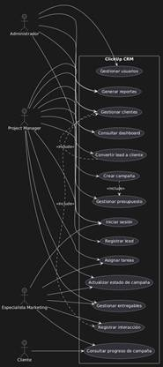
Fig. 3. Imagen del Diagrama de Casos de Uso

Diagrama de Clases
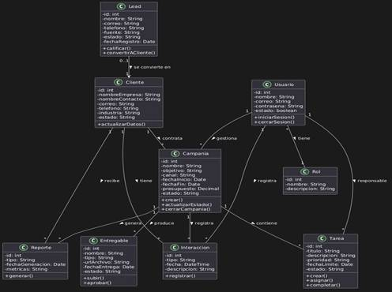
Fig. 4. Imagen del Diagrama de Clases

Diagrama de Objetos
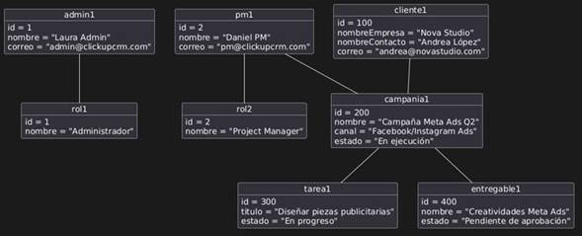
Fig. 5. Imagen del Diagrama de Objetos

Diagrama de Secuencia convertir lead en cliente
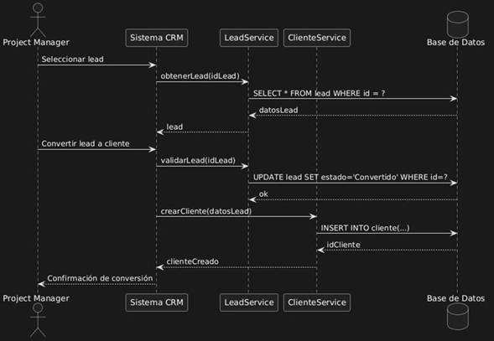
Fig. 6. Imagen del Diagrama de Secuencia convertir lead en cliente

Diagrama de Secuencia crear campaña y asignar tareas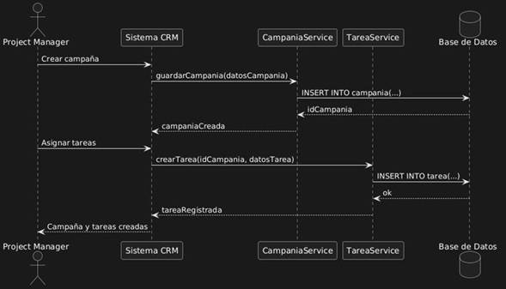
Fig. 7. Imagen del Diagrama de Secuencia crear campaña y asignar tareas
Diagrama de Estados campaña de marketing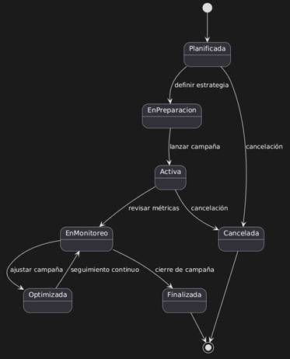
Fig. 8. Imagen del Diagrama de Estados campaña de marketing
Diagrama de Estados tarea
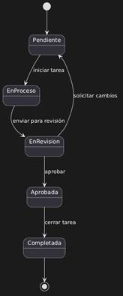
Fig. 9. Imagen del Diagrama de Estados tarea
Diagrama de Actividades gestión de campaña
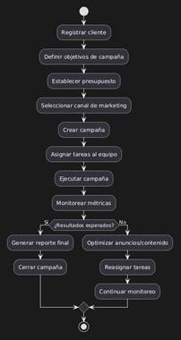
Fig. 10. Imagen del Diagrama de Actividades gestión de campaña
Diagrama de Actividades gestión de lead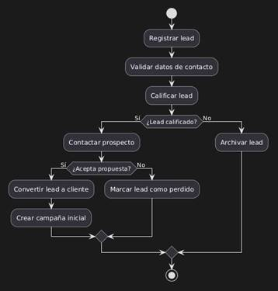
Fig. 11. Imagen del Diagrama de Actividades gestión de lead
Modelo de Base de Datos ER
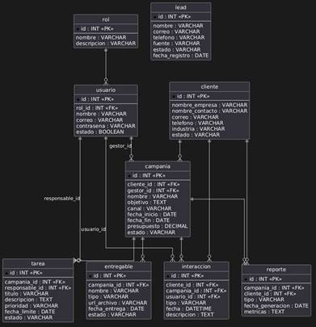
Fig. 12. Imagen del Modelo de Base de Datos ER

Diagrama por paquetes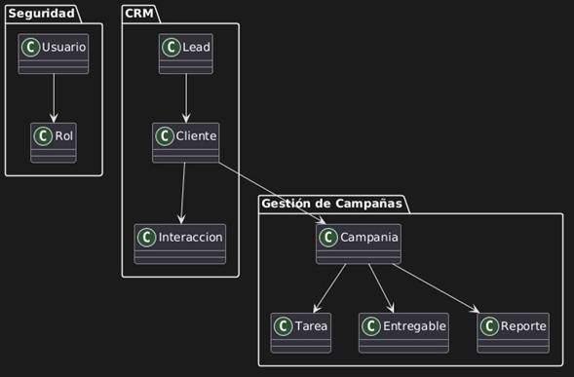
Fig. 13. Imagen del Diagrama por paquetes
Casos de prueba y criterios de aceptación
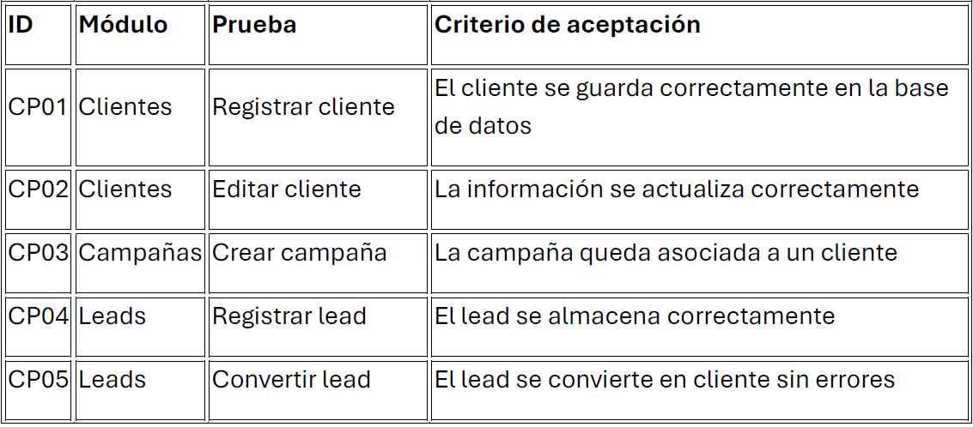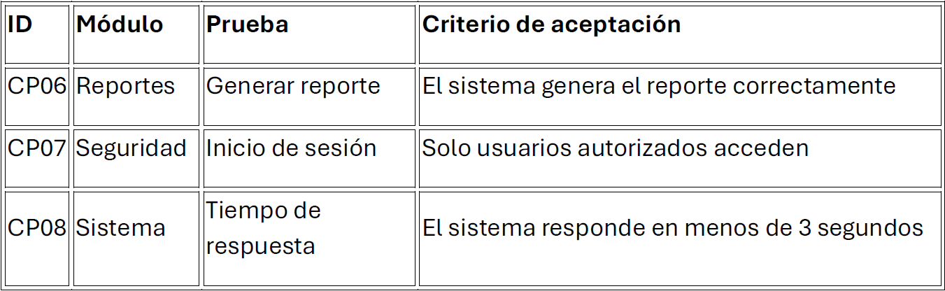Fig. 14. Imagen del cuadro de casos de prueba y criterios de aceptacion
Tabla de criterios de entrada
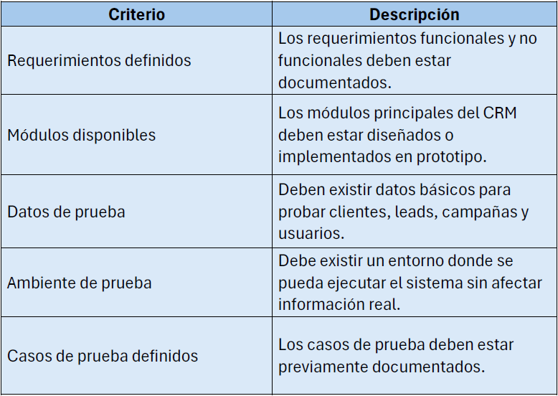
Fig. 15. Imagen del cuadro de criterios de entrada

Diagrama de Componentes
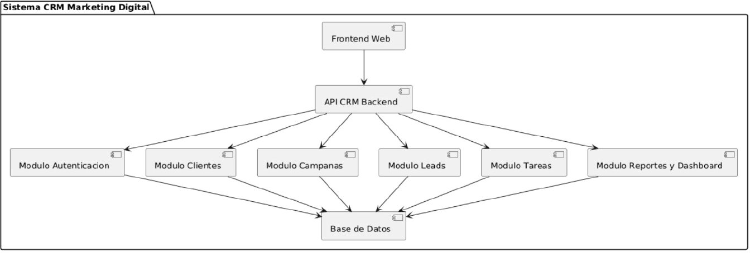Fig. 16. Imagen del diagrama de componentes

Diagrama de Despliegue
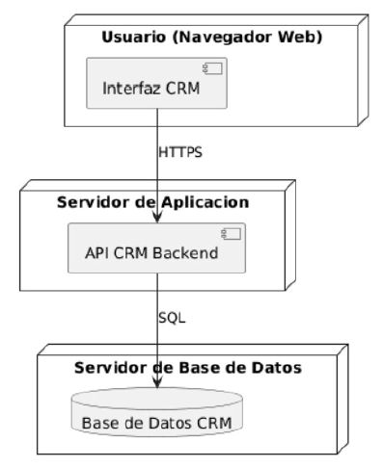
Fig. 17. Imagen del diagrama de despliegue

PLAN DE PRUEBAS
Plan de Pruebas del Sistema CRM
1. Objetivo de las pruebas
El objetivo del plan de pruebas es verificar que el sistema CRM cumpla con los requerimientos funcionales y no funcionales definidos, asegurando su correcto funcionamiento en la gestión de clientes, campañas, leads y procesos comerciales dentro de una agencia de marketing digital.
2. Tipos de pruebas a aplicar
•Pruebas funcionales: Validar que cada módulo del sistema cumpla con su función (clientes, campañas, leads, etc.).
•Pruebas de integración: Verificar la interacción entre módulos (por ejemplo, clientes y campañas).
•Pruebas de rendimiento: Evaluar tiempos de respuesta del sistema.
•Pruebas de seguridad: Validar autenticación y control de acceso.
•Pruebas de usabilidad: Analizar facilidad de uso de la interfaz.

- Criterios generales de aceptación

• El sistema debe cumplir con todos los requerimientos definidos.
• No deben existir errores críticos.
• El sistema debe ser estable y seguro.
• La información debe almacenarse correctamente.
• La interfaz debe ser clara y fácil de usar.

- Criterios de entrada

Antes de iniciar las pruebas se deben cumplir las siguientes condiciones:

El sistema será aceptado si permite gestionar clientes, campañas, leads y reportes correctamente. Además, debe permitir el acceso solo a usuarios autorizados, responder en menos de tres segundos, almacenar la información sin errores y presentar una interfaz clara para el usuario.

- Conclusión

El plan de pruebas permite validar que el sistema Nexo CRM cumpla con las funcionalidades principales definidas en el proyecto. A través de pruebas funcionales, de integración, seguridad, rendimiento y usabilidad, se busca comprobar que la aplicación sea confiable, segura y adecuada para la gestión centralizada de clientes y campañas en una agencia de marketing digital.

Bibliografía
1. Buttle, F., & Maklan, S. (2019). Customer Relationship Management: Concepts and Technologies (4th ed.). Routledge.
https://www.taylorfrancis.com/books/mono/10.4324/9781351016551/customer-relationship-management-francis-buttle-stan-maklan
2. Chaffey, D., & Ellis-Chadwick, F. (2019). Digital Marketing: Strategy, Implementation and Practice (7th ed.). Pearson.
https://www.pearson.com/en-gb/subject-catalog/p/digital-marketing/P200000003911/9781292241623
3. Kotler, P., & Keller, K. L. (2016). Marketing Management (15th ed.). Pearson.
https://www.pearson.com/en-us/subject-catalog/p/marketing-management/P200000007478/9780133856460
4. Payne, A., & Frow, P. (2005). A strategic framework for customer relationship management. Journal of Marketing, 69(4), 167-176.
https://journals.sagepub.com/doi/10.1509/jmkg.2005.69.4.167
5. Salesforce. (s. f.). CRM - Customer Relationship Management. Documentación y recursos oficiales.
https://www.salesforce.com/crm/what-is-crm/

